专题八 物理实验
一、主干知法必记
(一)力学实验
1.熟知常规力学量的测量
物理量 | 测量工具、使用方法或测量方法
力 | ①弹簧测力计(不超量程,调零;会读数);②力传感器(调零)
质量 | 天平(水平放置、调零;被测物放左盘、砝码放右盘;会读数)
长度 | ①刻度尺(要估读,精度1 mm);②螺旋测微器(要估读,精度0.01 mm);③游标卡尺(不估读,精度有0.1 mm、0.05 mm、0.02 mm三种)
时间 | ①打点计时器(电磁打点计时器使用6 V以下交流电,电火花计时器使用220 V交流电,频率为50 Hz时打点时间间隔均为0.02 s);②光电计时器(记录挡光时间Δt);③停表(不估读,精度0.1 s)
速度 | ①打点纸带:==;②频闪照相:==;③光电门:瞬时速度v=(d为遮光板宽度);④速度传感器
加速度 | ①打点纸带:a=;②频闪照相:a=;③光电门:a=或a=;④v-t图像:a=k(斜率)

2.洞悉重要力学实验的考点
项目 | 装置图 | 操作要领 | 考查热点
研究匀  变速直  线运动 | 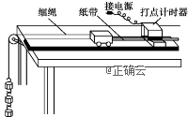 | ①平行:细绳、纸带与长木板平行  ②靠近:小车释放前,应靠近打点计时器的位置  ③先后:实验时先接通电源,后释放小车;实验后先断开电源,后取下纸带  ④适当:悬挂钩码要适当,避免纸带打出的点太少或过于密集 | ①考装置:器材装配正误  ②考读算:读纸带计数点间位移;计算瞬时速度;计算加速度  ③摩擦力:无须平衡(木板平放或斜放均可)  ④远小于:无须满足(悬挂钩码质量与小车质量)
探究弹  力与弹  簧伸长  的关系 | 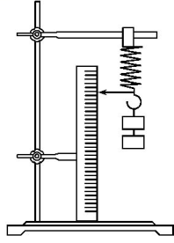 | ①操作:弹簧竖直悬挂;待钩码静止时测出弹簧长度  ②作图:坐标轴标度要适中,单位要标注;连线时要使各数据点均匀分布在直线的两侧 | ①考装置:器材装配、读数  ②考作图:根据记录数据作相关图线  ③考计算:根据F-x,或F-l,或m-x图像求k
验证力  的平行  四边形  定则 | 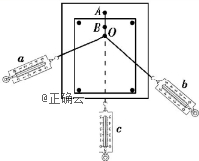 | ①等效:同一次实验中橡皮条拉长后的结点O位置必须保持不变  ②拉力:沿弹簧测力计轴线方向拉,橡皮条、弹簧测力计和细绳套与纸面平行;两分力F₁、F₂的夹角不要太大或太小  ③作图:选定比例要相同;严格按力的图示要求作平行四边形求合力 | ①考读数:弹簧测力计示数  ②考操作:两次拉橡皮条时需将结点O拉到同一位置  ③求合力:根据分力F₁、F₂大小与方向用作图法求合力  ④会区分:能区分合力的理论值与真实值
验证牛  顿运动  定律 | 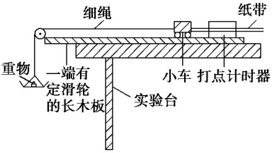 | ①平衡:必须平衡摩擦力(改变小车或重物质量,无须重新平衡)  ②质量:重物的总质量远小于小车质量(若使用力传感器,或以小车与重物的系统为研究对象无须满足此要求)  ③其他:细绳与长木板平行;小车在靠近打点计时器的位置释放;实验时先接通电源,后释放小车 | ①考装置:器材安装正误;平衡摩擦力的方法、标准;质量控制要求  ②测定a:根据纸带或光电门数据计算加速度  ③求结论:描点作a-F或a-图像,并得出结论  ④判成因:给定异常a-F图像,判断其可能成因
探究动  能定理 | 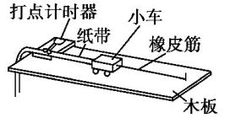 | ①平衡:须平衡摩擦力  ②做功:橡皮筋做的功是变力功,不能具体求解,须用倍增法改变功的大小  ③小车:靠近打点计时器且接通电源再释放小车;每次小车须由同一位置静止释放 | ①考装置:平衡摩擦力的方法、判断标准  ②求速度:小车获得速度就是纸带点距均匀的速度  ③考图像:作W-v或W-v²图像,得出结论
验证机  械能守  恒定律 | 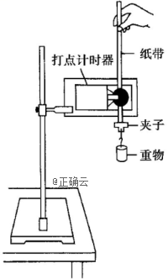 | ①安装:打点计时器竖直安装;纸带沿竖直方向拉直  ②重物:选密度大、质量大的金属块,且在靠近计时器处释放  ③速度:应用v_{n}=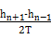,不能用v_{n}=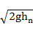或v_{n}=gt计算 | ①考装置:器材选择、装配正误  ②考计算:下落速度的计算;减少重力势能与增加动能的计算  ③考图像:由-h或-Δh图像的斜率判断机械能守恒
验证动  量守恒  定律 | 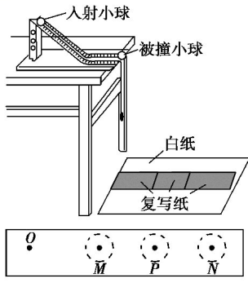 | ①安装:斜槽末端切线必须沿水平方向  ②起点:斜槽末端上方r处  ③速度:应用小球平抛的水平位移替代 | ①考装置:器材安装、小球选取、O点确定  ②考测量:小球质量的测量和小球平抛运动的水平位移的测量  ③考结论:根据实验数据判断两球碰撞过程中动量是否守恒

(二)电学实验
1.熟知常规电学量的测量
物理量 | 测量工具、使用方法或测量方法
电压 | ①电压表(会选用;会接线;会读数);②电压传感器;③多用电表电压挡;④灵敏电流计与大电阻串联
电流 | ①电流表(会选用;会接线;会读数);②电流传感器;③多用电表电流挡;④灵敏电流计与小电阻并联
电阻 | ①多用电表电阻挡(粗测);②伏安法(外接法、内接法);③等效替代法测电阻;④电阻箱(接线、读数);⑤滑动变阻器(选用、接线)
电动势 | ①伏安法;②伏阻法;③安阻法等

2.洞悉重要电学实验的考点
项目 | 电路图 | 实验原理 | 考查热点
测定金  属的电  阻率 | 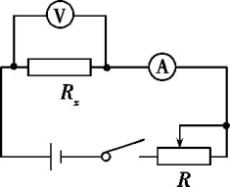 | ①测R_{x}:R_{x}=(伏安法)  ②算ρ:R_{x}=ρ,ρ= | ①考读数:U、I、L及d  ②考电路:电路设计或选择、实物连线或改错,器材选择  ③考计算:由U-I图像求R_{x},求ρ
描绘小  电珠的  伏安特  性曲线 | 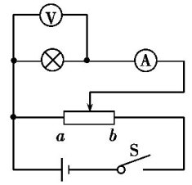 | ①电路:伏安法外接;滑动变阻器分压式  ②图像:I-U图像为曲线(温度升高,灯丝电阻增大) | ①考电路:电路设计或选择、实物连线或改错,器材选择  ②考作图:描点、连线画I-U图像  ③考计算:由I-U图像求电阻、电功率
测定电  源的电  动势与  内阻 | 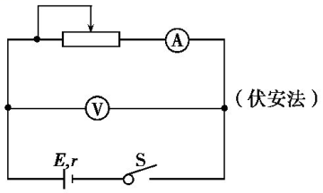 | ①伏安法:E=U+Ir  ②安阻法:E=I(R+r)  ③伏阻法:E=U+r | ①考电路:电路设计或选择、实物连线或改错,器材选择  ②考作图:描点连线画图线  ③考计算:由I-U或I⁻¹-R或U⁻¹-R⁻¹图像,求E、r
练习使  用多用  电表 | 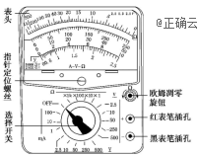 | ①电压、电流挡:相当于电压表、电流表  ②欧姆挡:闭合电路欧姆定律  ③调零:机械调零、欧姆调零  ④电流方向:红表笔进,黑表笔出 | ①考读数:电压、电流、欧姆挡的读值  ②考使用:欧姆表选挡、调零、规范操作等  ③考黑箱:多用电表探测黑箱内的元件
传感器  的简单  应用 | 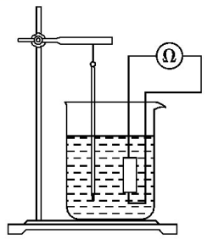 | 传感器能够将感受到的物理量(力、热、光、声等)转换成便于测量的量(一般是电学量) | ①考热敏:热敏电阻特性(欧姆表法、伏安法)  ②考光敏:光敏电阻特性(欧姆表法、伏安法)

二、易错知识点拨
1.读数类题目中易在分度值、有效数字、单位间的换算上出现错误。
2.纸带问题中易将计时点和计数点混淆,计算时易漏掉单位的换算。
3.验证力的平行四边形定则的实验中误认为两弹簧测力计夹角为90°。
4.多用电表欧姆挡使用时易出现换挡不调零的现象。
5.电流表的内、外接法,滑动变阻器的分压和限流在具体应用中易混。
6.用U-I图像分析电源电动势和内电阻时,易漏掉坐标原点的物理意义,误认为都是零。
7.实物连图时,易出现电源正、负极和电表正、负接线柱不对应的现象。
8.设计性实验中,不能很好地将基本实验原理进行转换。
三、保温训练
1.在“探究小车的速度随时间变化的规律”实验中,如图甲是一条记录小车运动情况的纸带,A、B、C、D、E为相邻计数点,相邻计数点间的时间间隔为T=0.1 s。
(1)计算各点的瞬时速度,v_{B}= m/s,v_{C}=2.64 m/s,v_{D}=3.90 m/s;
(2)在图乙所示坐标中作出小车的v-t图线,并根据图线求出a= m/s²。
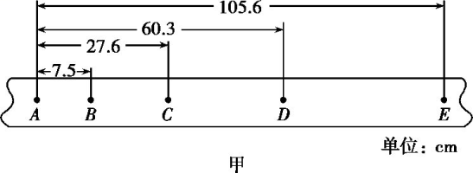
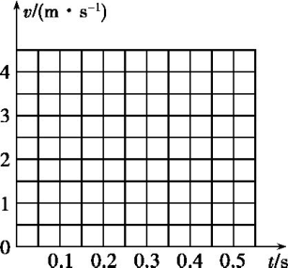
乙
答案 (1)1.38 (2)见解析图 12.6
解析 (1)B点的瞬时速度等于AC段的平均速度,则v_{B}== m/s=1.38 m/s。
(2)v-t图线如图所示
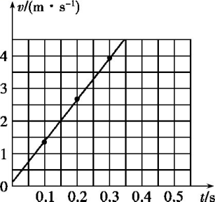
图线的斜率表示加速度
a==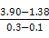 m/s²=12.6 m/s²。
2.某同学利用如图(a)所示装置测量当地重力加速度。实验时,通过电磁铁控制小铁球从P处自由下落,小铁球依次通过两个光电门Ⅰ、Ⅱ,测得遮光时间分别为Δt₁和Δt₂,两光电门中心的高度差为h,回答下列问题:
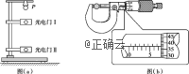
(1)用螺旋测微器测得小铁球直径的示数如图(b)所示,则小铁球的直径D= mm;
(2)计算重力加速度表达式为g= ;(用测定的物理量的符号表示)
(3)为了减小实验误差,以下建议合理的是 。
A.减小光电门Ⅰ、Ⅱ间的高度差
B.换用密度更大、体积更小的金属球
C.多次改变光电门Ⅰ、Ⅱ的位置,测量g并求其平均值
答案 (1)7.373(7.372~7.374均可)
(2)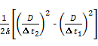
(3)BC
3.要测绘一个标有“3 V 0.6 W”小灯泡的伏安特性曲线,灯泡两端的电压需要由零逐渐增加到3 V,并便于操作。已选用的器材有:
电池组(电动势4.5 V,内阻约1 Ω);
电流表(量程为0~250 mA,内阻约5 Ω);
电压表(量程为0~3 V,内阻约3 kΩ);
开关一个、导线若干。
(1)实验中所用的滑动变阻器应选下列中的 (填字母代号)。
A.滑动变阻器(最大阻值20 Ω,额定电流1 A)
B.滑动变阻器(最大阻值1 750 Ω,额定电流0.3 A)
(2)实验的电路图应选用下列的图 (填字母代号)。
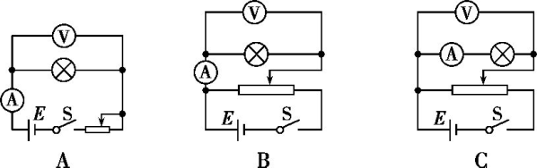
(3)实验得到小灯泡的伏安特性曲线如图甲所示。现将两个这样的小灯泡并联后再与一个2 Ω的定值电阻R串联,接在电动势为1.5 V、内阻为1 Ω的电源两端,如图乙所示。每个小灯泡消耗的功率是 W。
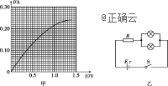
答案 (1)A (2)B (3)0.09
4.某同学用伏安法测一节干电池的电动势和内阻,现备有下列器材:
A.被测干电池一节
B.电流表1:量程0~0.6 A,内阻r=0.2 Ω
C.电流表2:量程0~0.6 A,内阻约为0.1 Ω
D.电压表1:量程0~3 V,内阻未知
E.电压表2:量程0~15 V,内阻未知
F.滑动变阻器1:0~10 Ω,2 A
G.滑动变阻器2:0~100 Ω,1 A
H.开关、导线若干
(1)伏安法测电池电动势和内阻的实验中,由于电流表和电压表内阻的影响,测量结果存在系统误差。在现有器材的条件下,要尽可能准确地测量电池的电动势和内阻。在上述器材中请选择适当的器材:A、 、 、 、H(填写选项前的字母);
(2)实验电路图应选择如图中的 (填“甲”或“乙”);
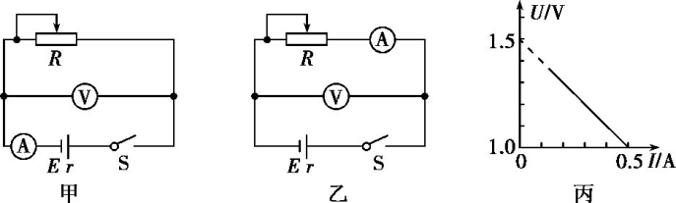
(3)根据实验中电流表和电压表的示数得到了如图丙所示的U-I图像,则在修正了实验系统误差后,干电池的电动势E= V,内电阻r= Ω。
答案 (1)B D F (2)甲 (3)1.5 0.8

